Doremon và bánh quy biến hình

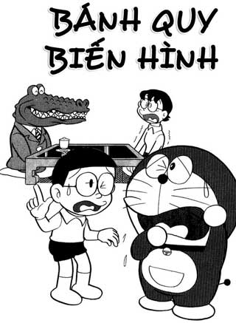

Nhà Nobita có một ông khách tới chơi. Mẹ Nobita bảo cậu ra ngoài mua ít bánh trái về để mẹ cậu mời khách

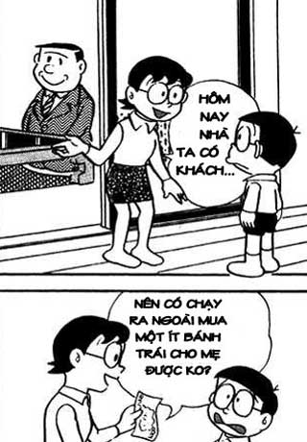

Nobita lười, chạy lên phòng bảo Doremon đi mua hộ. Nhưng Doremon đã đi đâu mất

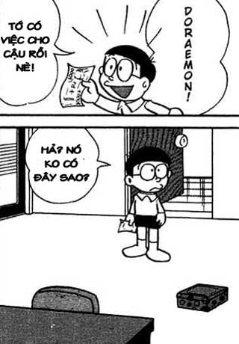

Chợt Nobita nhìn thấy một chiếc hộp ở trong phòng. Cậu đoán đó là của Doremon

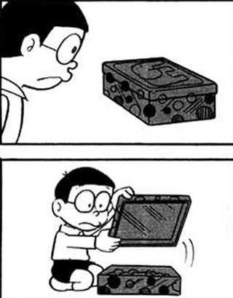

Nobita tò mò mở chiếc hộp đó ra xem. Ở trong là một hộp bánh quy hình các con vật. Tiện tay, cậu lấy một cái bánh quy có hình chú mèo bỏ vào mồm

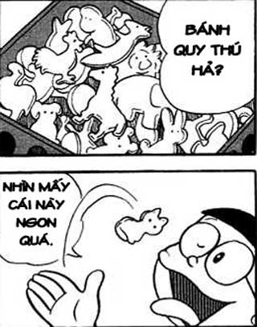

Sẵn có những chiếc bánh quy này, cậu lấy mang ra mời ông khách của mẹ

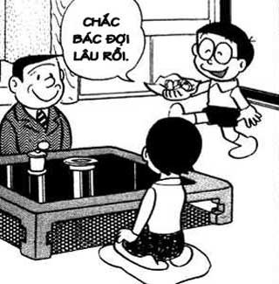

Mẹ Nobita không hài lòng vì những chiếc bánh quy đó dành cho trẻ con, bắt cậu phải ra tiệm mua bánh khác về để tiếp khách. Ông khách thì nói không sao, vì ông cũng rất thích ăn món bánh quy này. Nhưng Nobita vẫn phải ra tiệm

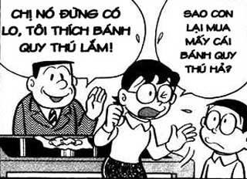

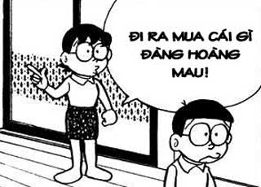

Ở tiệm bánh , Nobita bảo ông chủ quán lấy bánh cho mình.

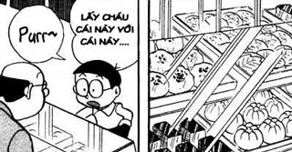
truyện Doremon ngắn: Bánh quy biến hình

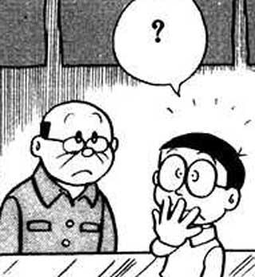

Và cậu trả tiền rồi nhận lại tiền thối

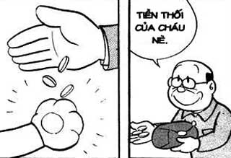

Trong lúc cậu đếm tiền trả lại, ông chủ quán bánh nhìn Nobita há hốc mồm vì kinh ngạc, miệng lắp bắp không nói lên lời

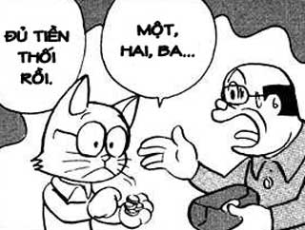

Nobita không hiểu sao ông chủ quán lại có thái độ như thế với mình. Mặc kệ, cậu đi về và không quên mang túi bánh theo

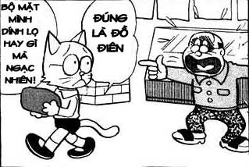

Trên đường về, Nobita đi ngang qua một cửa hiệu có tấm chắn cửa làm bằng gương kính

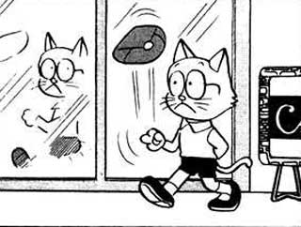

Khi nhìn mình qua tấm gương, cậu không khỏi kinh ngạc

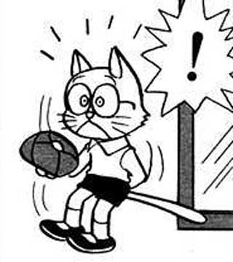

Khuôn mặt của cậu giờ biến thành bộ mặt của một chú mèo, thậm chí cậu còn mọc cả đuôi nữa

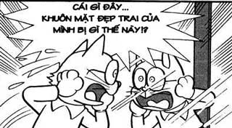

Sợ hãi, cậu lấy tay ôm mặt chạy một mạch về nhà, miệng luôn mồm gọi Doremon cứu tớ với

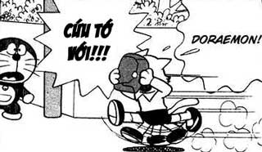

Rất may Doremon mèo ú xuất hiện kịp thời, và hỏi Nobita rằng có đúng là đã ăn hộp bánh quy của mình không?

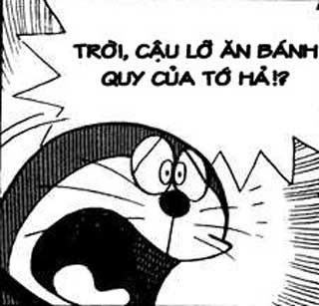

Doremon bảo rằng đó là "Bánh quy biến hình động vật, sao cậu ăn nó khi chưa hỏi tớ?".

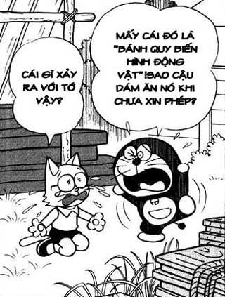

Rất may bánh quy đó chỉ có tác dụng trong vòng 5 phút thôi, sau đó mọi thứ sẽ trở lại bình thường

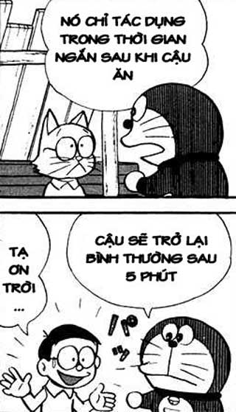

Nhưng một sự lo lắng khác xuất hiện. Nobita chợt nhớ rằng mình đã đem số bánh quy biến hình đó ra mời ông khách của mẹ

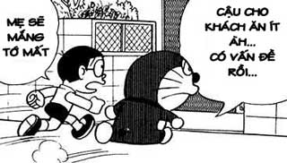

Nếu người khách đó đã ăn những chiếc bánh quy đó, thì nguy to

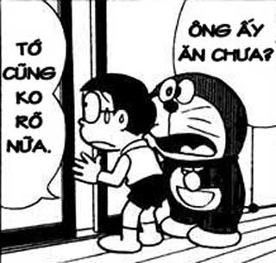

Doremon và Nobita chạy mải vào phòng khách, hỏi ông khách rằng đã ăn chiếc bánh nào chưa.

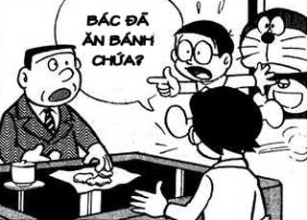

Doremon thì hỏi ông khách có thấy gì lạ không, Nobita thì nhanh tay đếm số bánh còn lại. 4 cái, người khách đã ăn 4 chiếc bánh. Nguy rồi
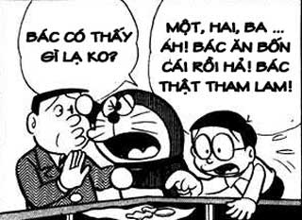

Mẹ Nobita thấy vậy tỏ vẻ không vui, yêu cầu Nobita và Doremon ra ngoài ngay.
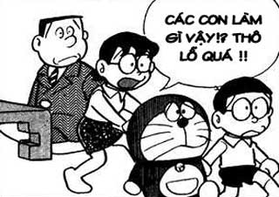

Muốn biết câu chuyện diễn ra tiếp theo thế nào, mời bạn xem tiếp Tập truyện Doremon ngắn: Bánh quy biến hình phần 2

